Про космос для детей
Что может быть интересней, чем что-то далекое и такое загадочное, как космос. Любому ребенку будет интересно изучать космическую тему, планеты, учить их названия в ходе игры или творческого процесса. Также эти поделки для детей будут актуальны на день космонавтики в школе или в детском саду. Я собрала для вас идеи для создания различных проектов на тему космос.
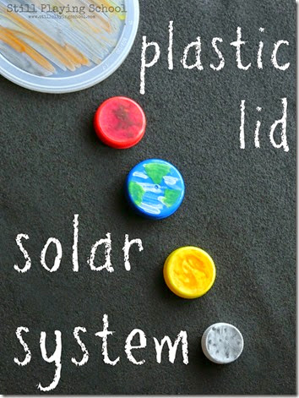
Для детей дошкольного возраста есть полезное развивающие занятие для мелкой моторики. Мастер класс – Юпитер своими руками в виде аппликации из круп или фасоли. Для начала нужно показать ребенку, как выглядит планета на картинке: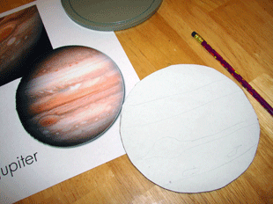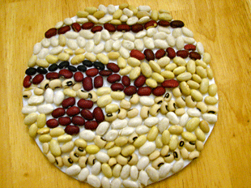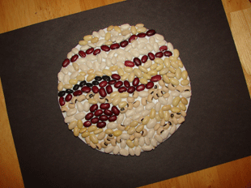
Все планеты можно сделать из крышек от пластиковых бутылок разного размера:

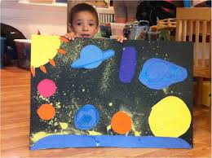
Космические аппликации и плакаты из бумаги, одноразовых бумажных тарелок смотрятся тоже очень здорово:
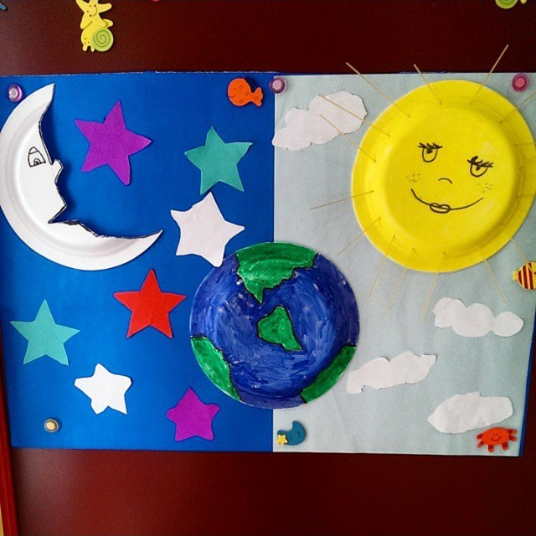

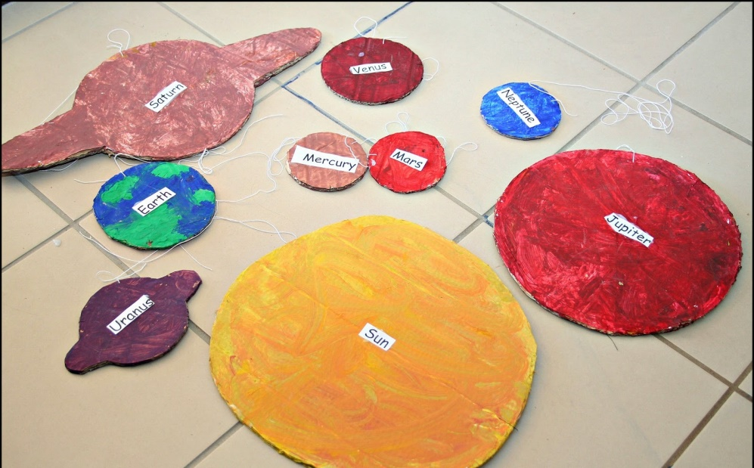

Мобиль с планетами из бумаги:
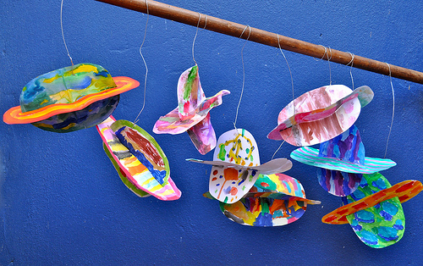

Картонные круги, обмотанные пряжей:
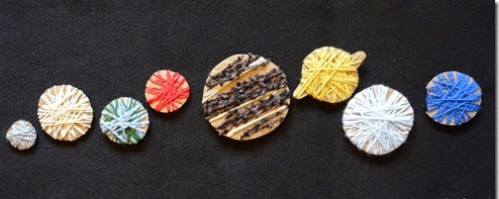

НЛО из бумажной тарелки своими руками
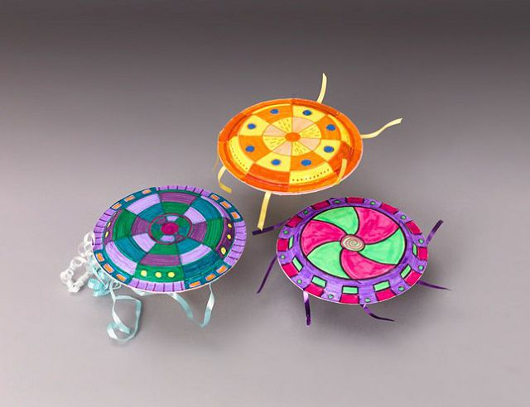
Простой декор для комнаты или школьного кабинета ко Дню космонавтики можно сделать на скорую руку. Основа поделки — обычные бумажные тарелки для пикника (пластиковые не подойдут, т.к. их не очень удобно раскрашивать).
Необходимые материалы:
- бумажные тарелки (лучше, если они будут разного диаметра);
- маркеры;
- светоотражающая лента;
- клей.

Одно НЛО состоит из 2-х половинок-тарелочек. Разрисовываем дно двух тарелок в одинаковом стиле. Нарезаем светоотражающую ленту на узкие полосы длиной 10-15 см. Промазываем клеем ободок одной из тарелок и приклеиваем полосы ленты, соблюдая одинаковые промежутки. Пока клей не высох, накрываем эту половинку второй тарелкой, чтобы получился «бутерброд».
Красивая поделка своими руками готова! Такие игрушки можно бросать, как диски фрисби (неплохая идея для конкурса ко Дню Космонавтики).
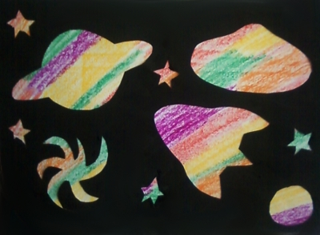
Как нарисовать космос. Рисунок в технике "паспарту"
Это очень необычная и увлекательная техника рисования. Сначала, как и в предыдущей технике, надо раскрасить лист бумаги цветными восковыми мелками. В результате у вас получится яркий, цветной коврик. После этого на картоне нарисуйте шаблоны планет, летающих тарелок, космических ракет, звезд и т.п. Вырежьте шаблоны. На плотном листе бумаги черного цвета разложите вырезанные шаблоны в виде композиции. Обведите их карандашом, после чего вырежьте силуэты при помощи маникюрных ножниц. Примечание: этот этап работы должен выполнять взрослый. Теперь наложите черный лист бумаги с вырезанными силуэтами на разрисованный мелками "коврик". Рисунок космоса в технике "паспарту" готов.

Забавные инопланетяне
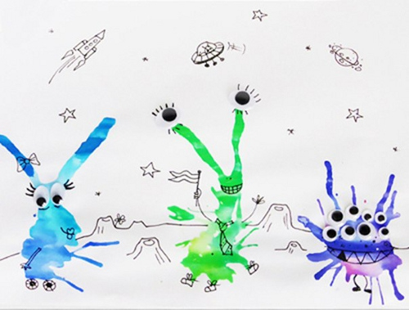
Наносим при помощи кисточки (или пипетки) на лист бумаги краску, разведенную с водой, чтобы на листе получилось пятно краски. После этого дуем на краску через соломинку, она растекается в разные стороны и у нас получается пятно причудливой формы. Когда краска высохнет, дорисовываем нашему инопланетянину все необходимые детали.
Нарисовать такой рисунок на тему космоса смогут даже маленькие дети.

